附件一：
山西师范大学成人学士学位英语考试
操作流程

- 考试系统人脸录入流程
注意：请使用Google（谷歌）浏览器打开考试界面
登录网址：https://sxnuxwexam.cjnep.net
- 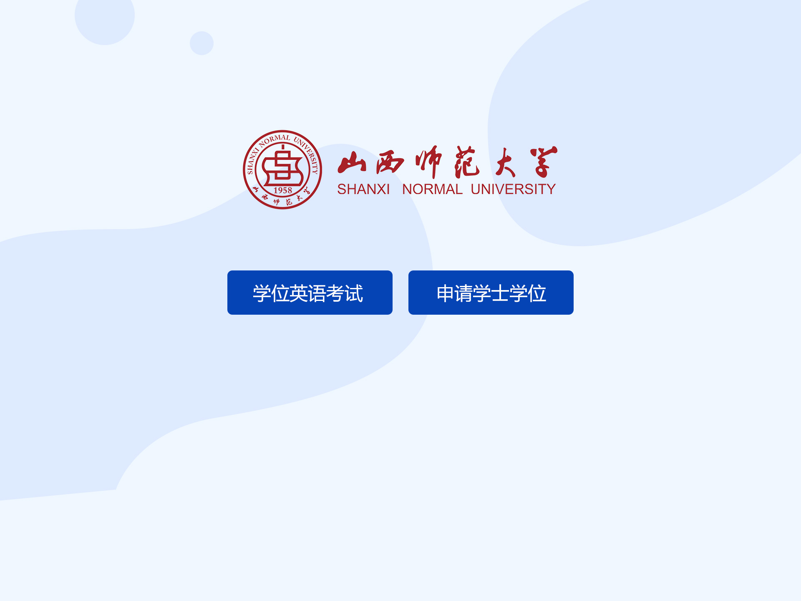首页。点击左边的按钮，进入考试详情页面。

- 详情页。点击左边的【我要报名】按钮，填写报名信息。（若已经报名成功，则点击【报名查询】，输入身份证和姓名，查看各流程状态。）
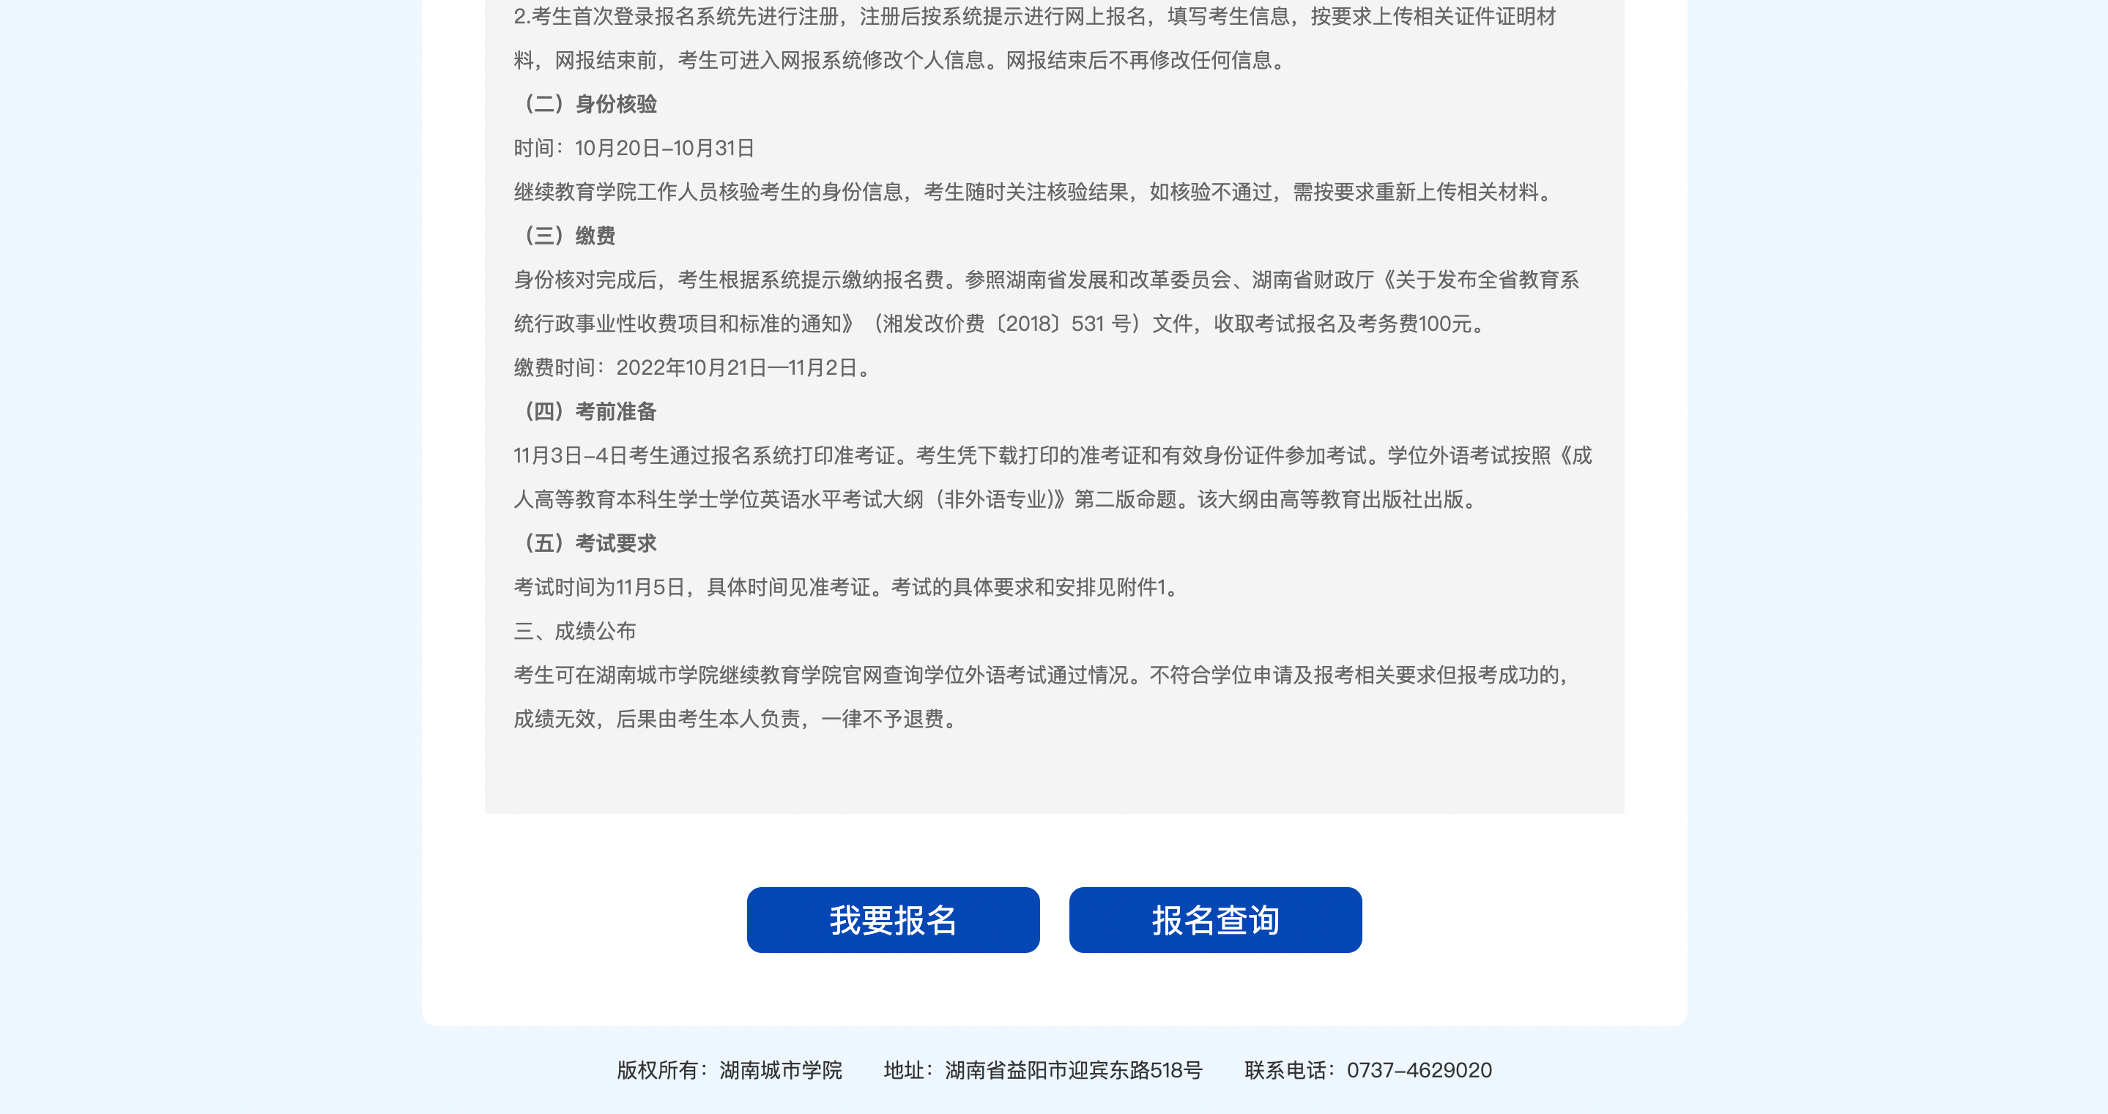

3）点击 【我要报名】，进入报名信息填写页面。
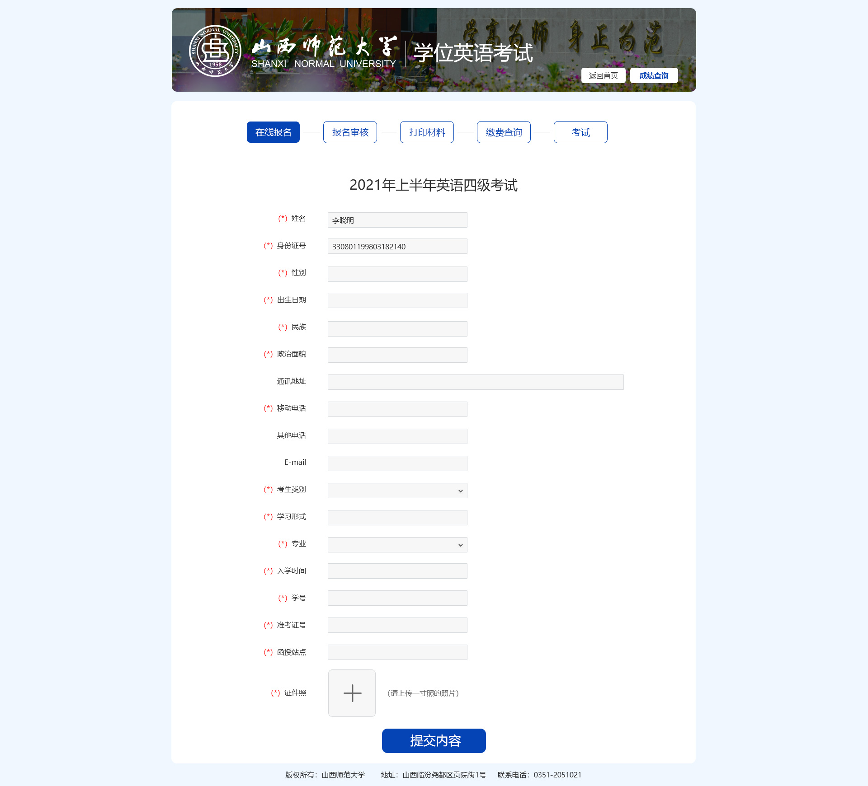

4）提交报名之后会自动跳转报名审核页面。在审核成功之前都可以返回修改报名信息。
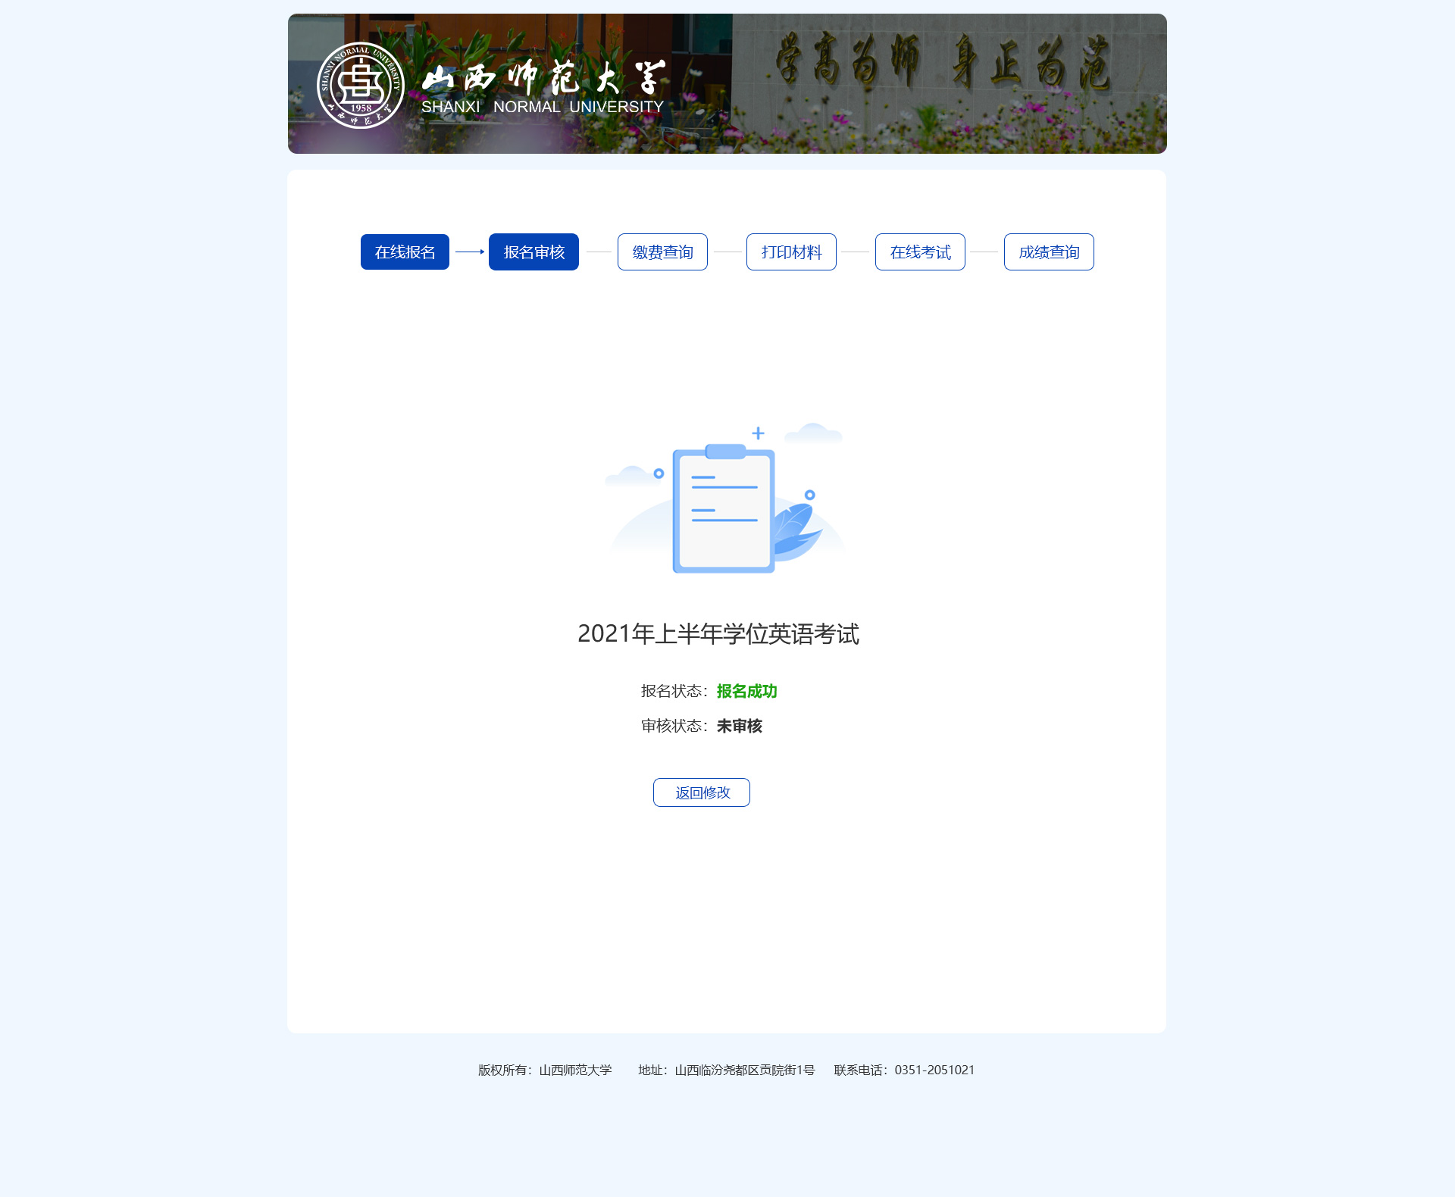
- 审核成功之后即可进入 打印材料 界面
按学校要求进行材料的打印和签字
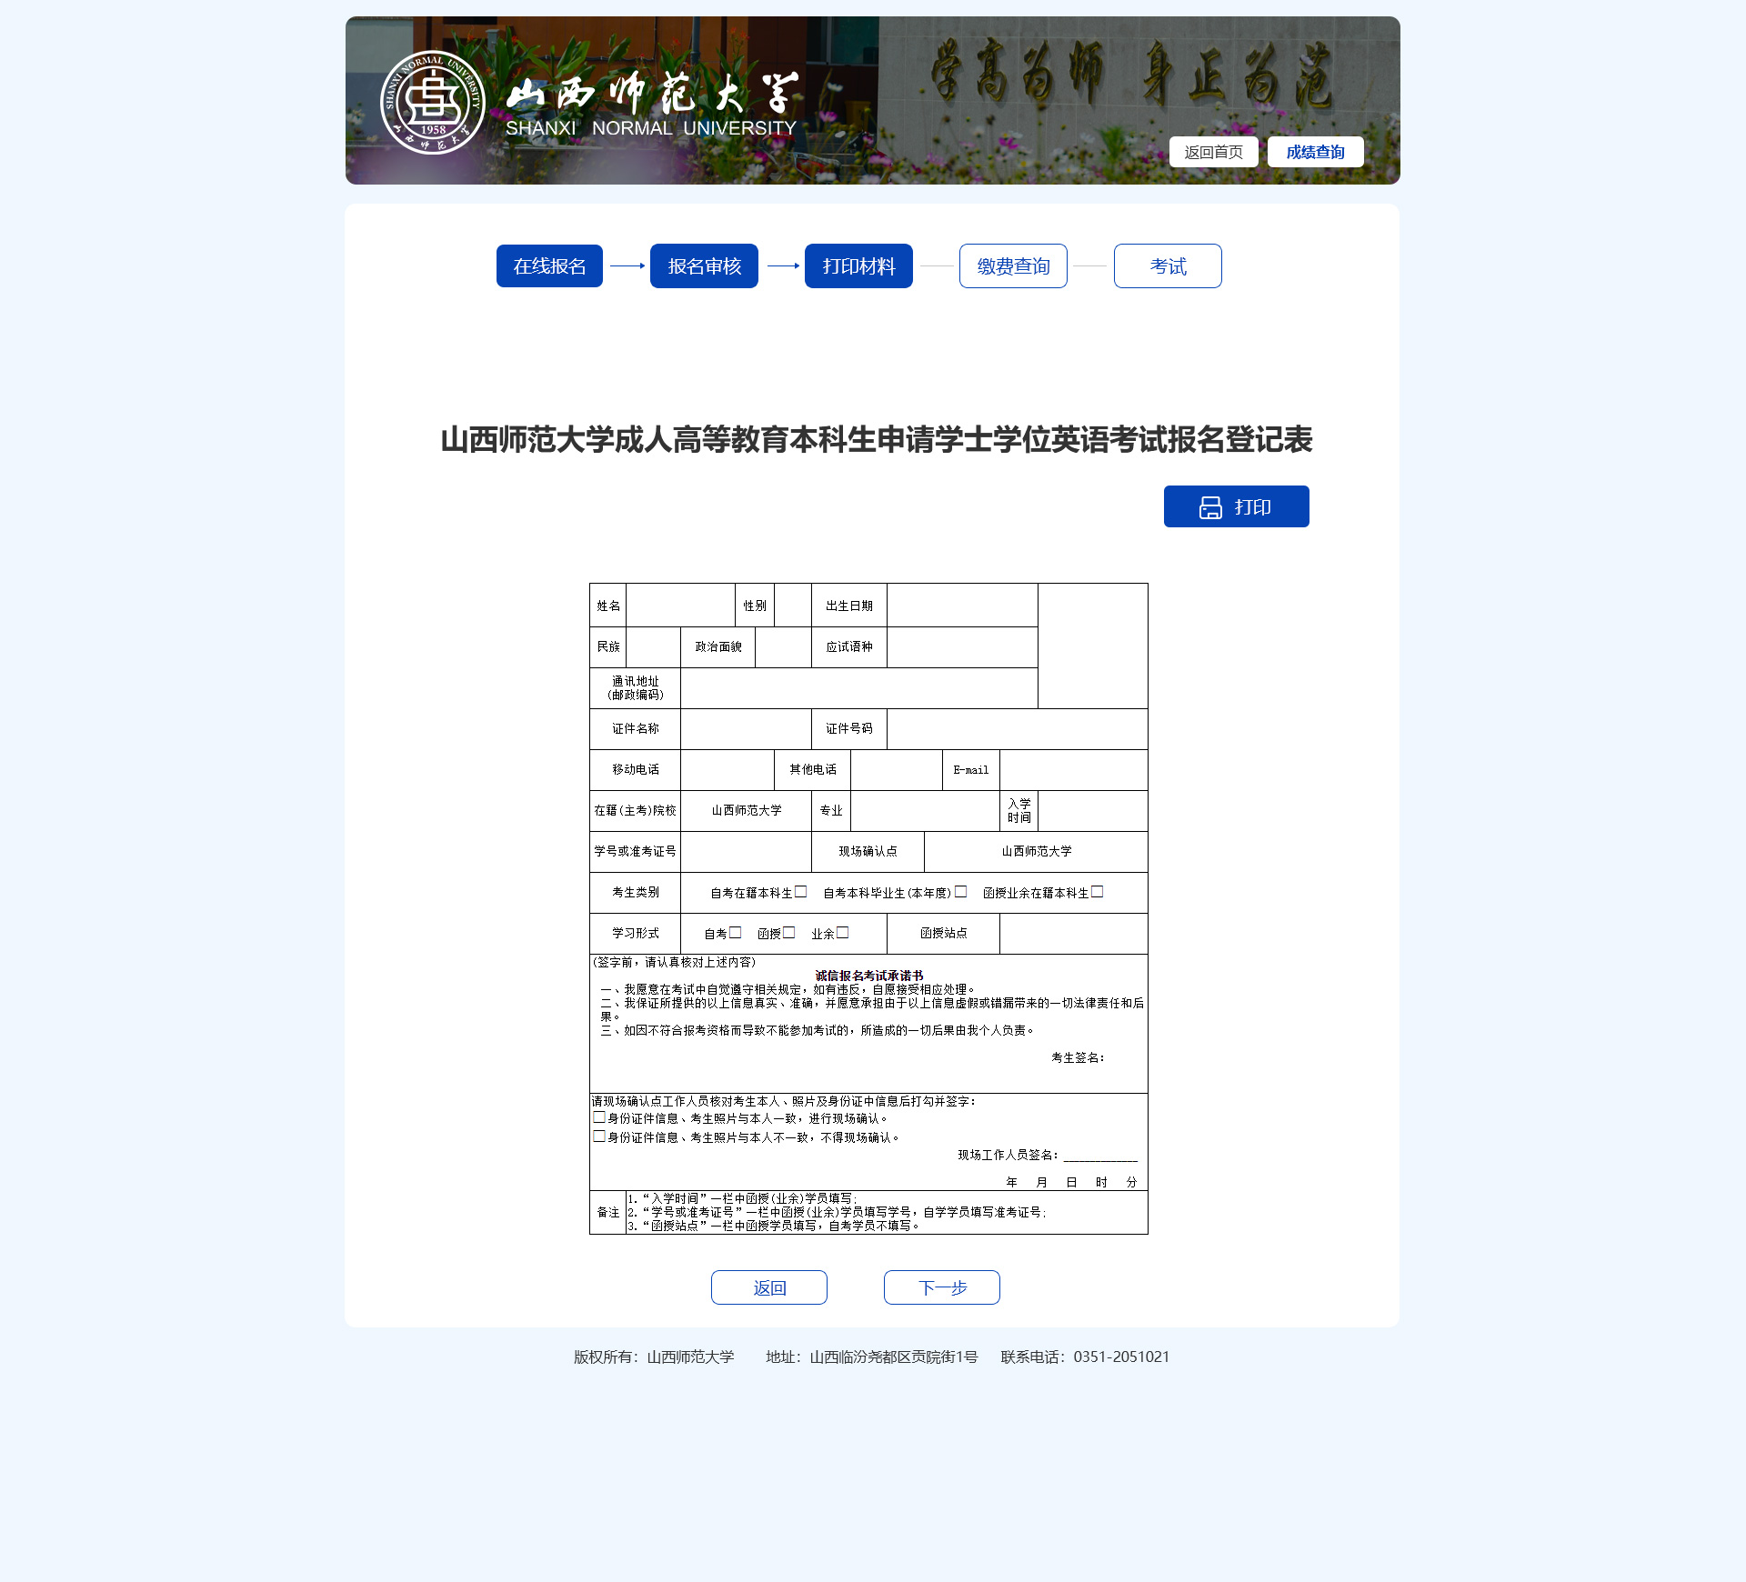

- 进入缴费查询页面。
缴费查询会显示具体缴费点的详细情况，后续院校会直接导入缴费详细数据，此端口会显示实际缴费状态
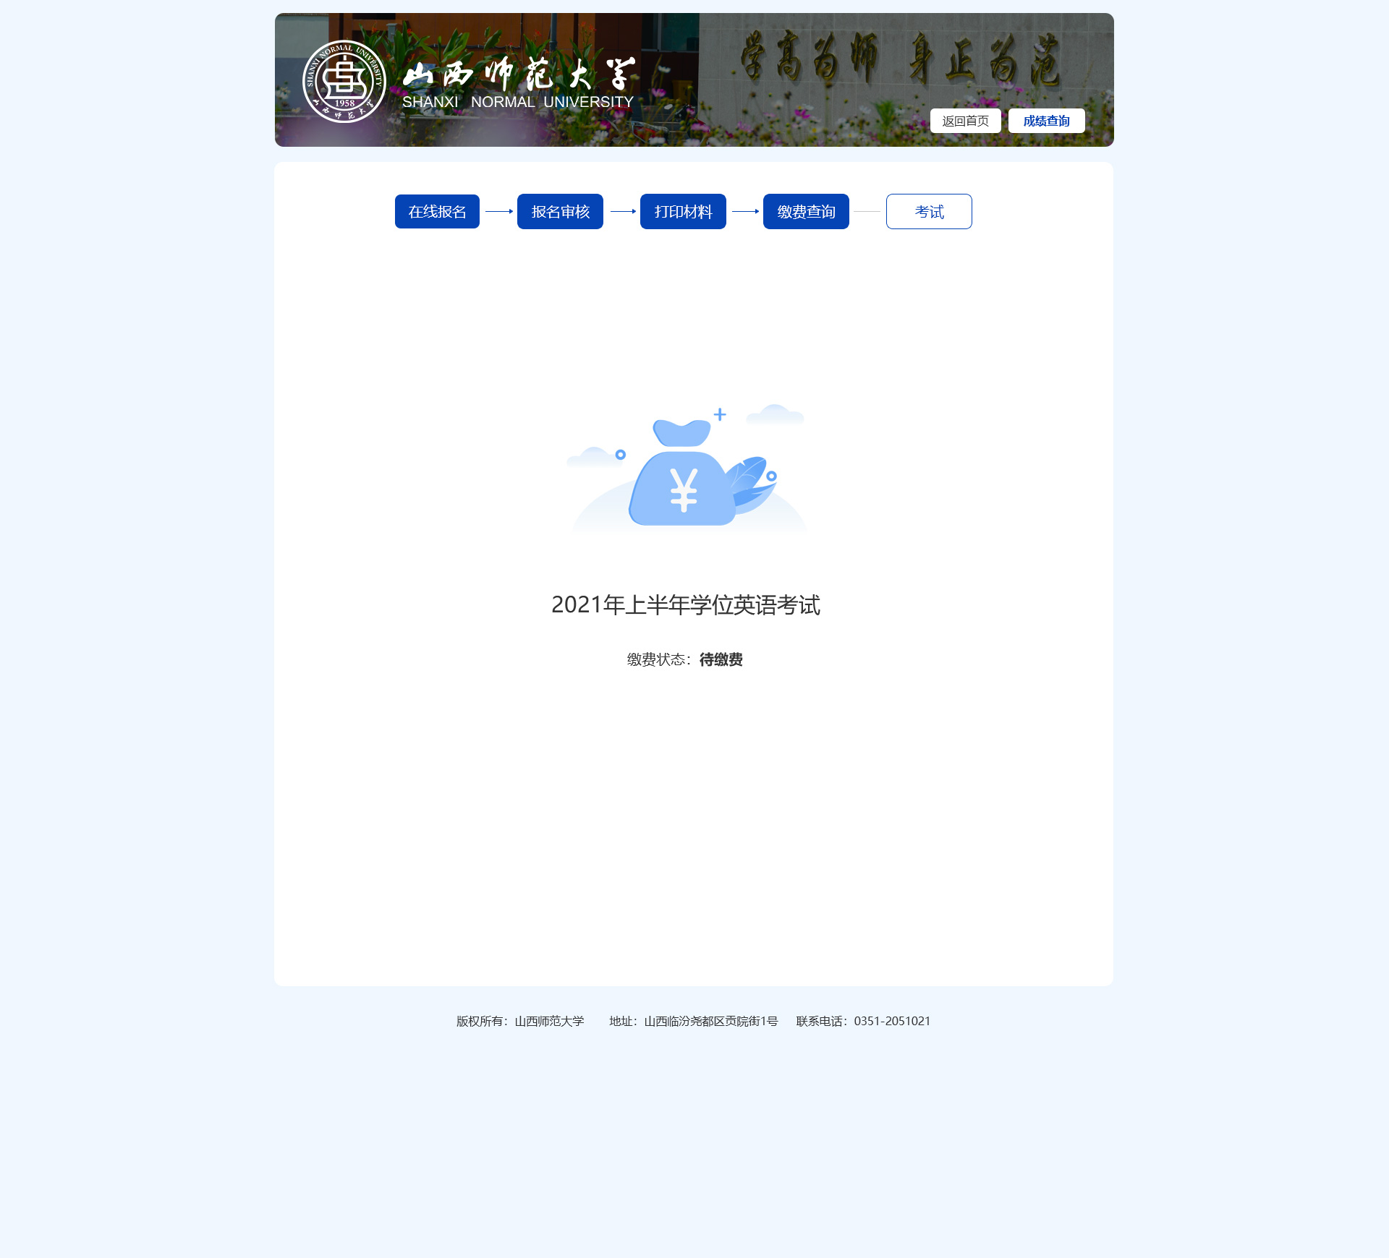

- 考试板块会根据安排线上或线下考试的区分（根据安排分为线上和线下考试），显示准考证或者线上考试时间，考生按时间提醒对应完成相关操作

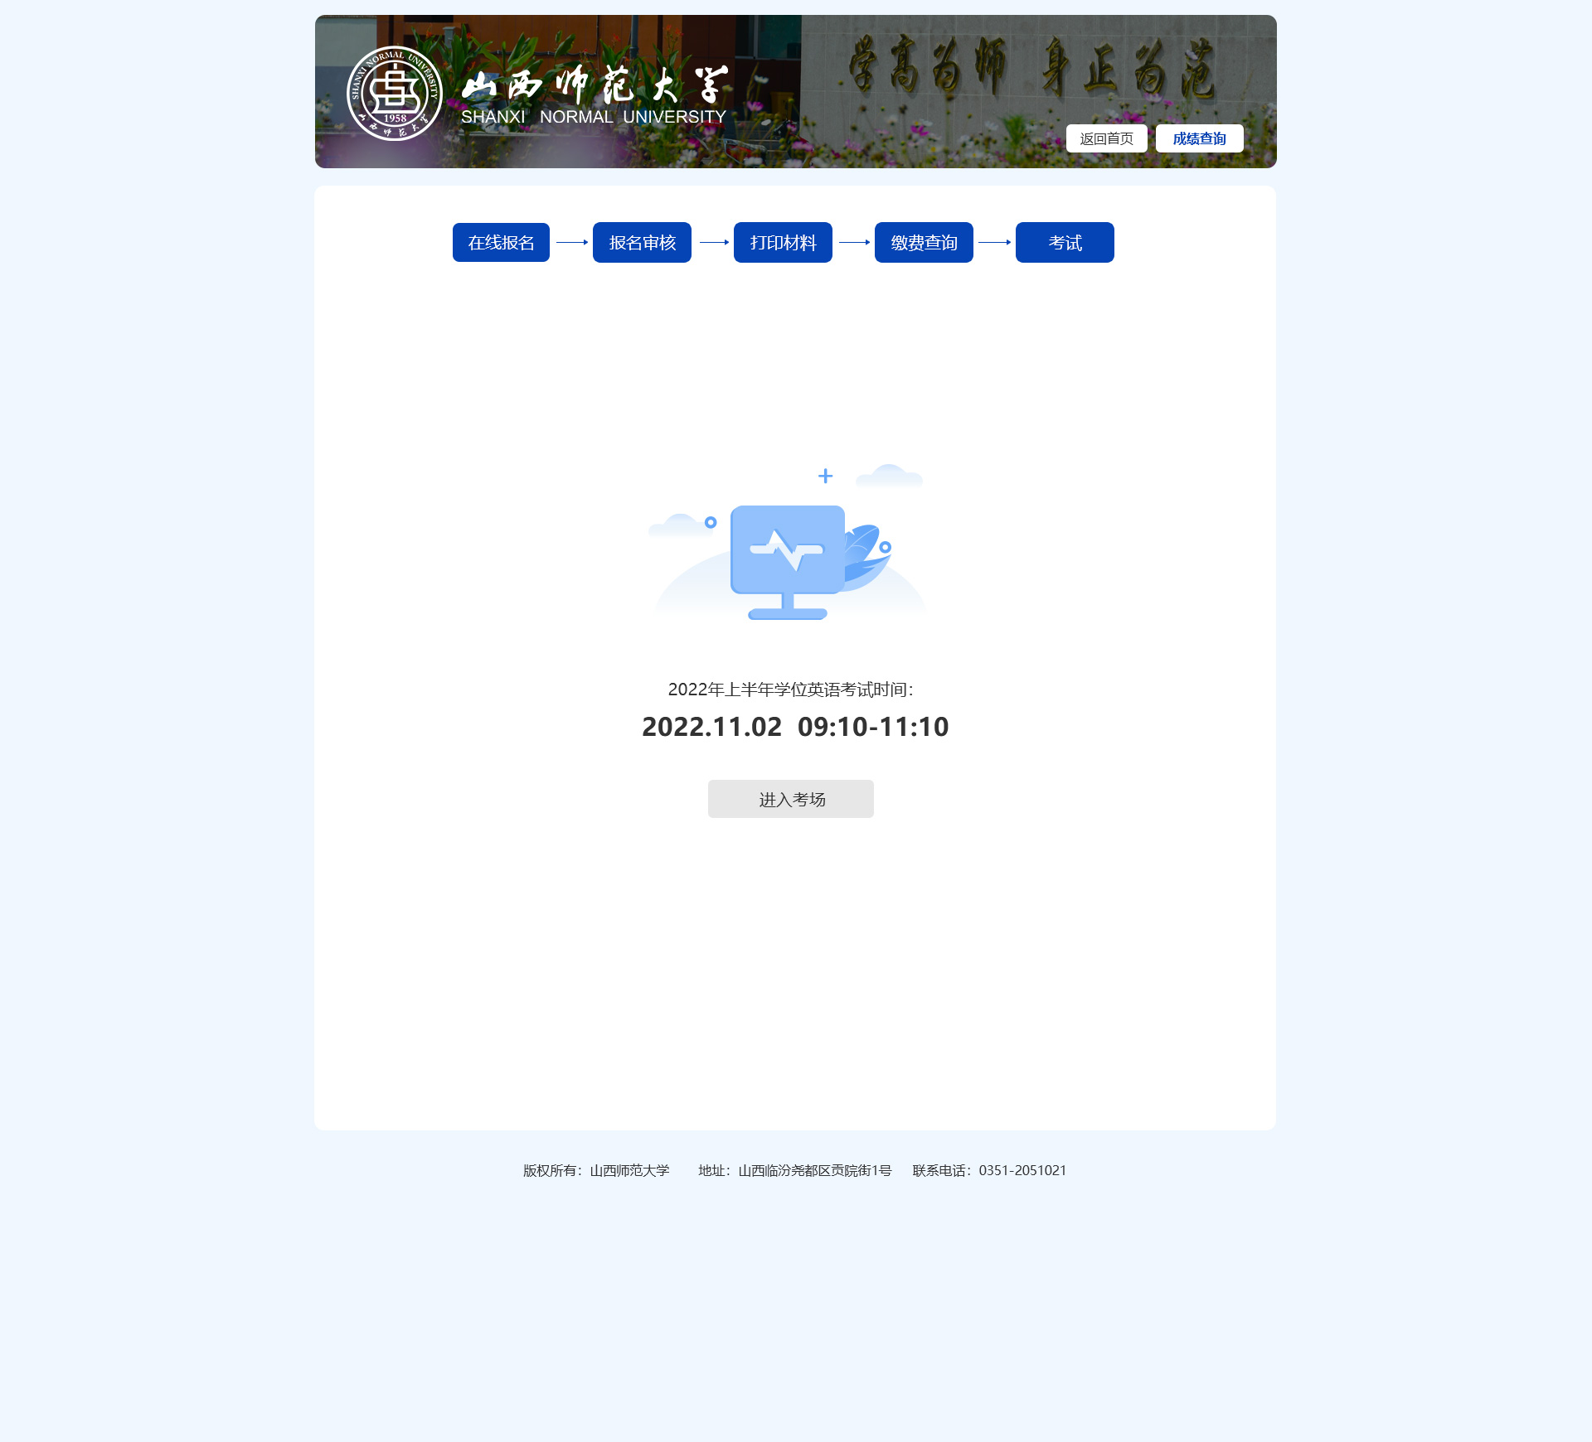

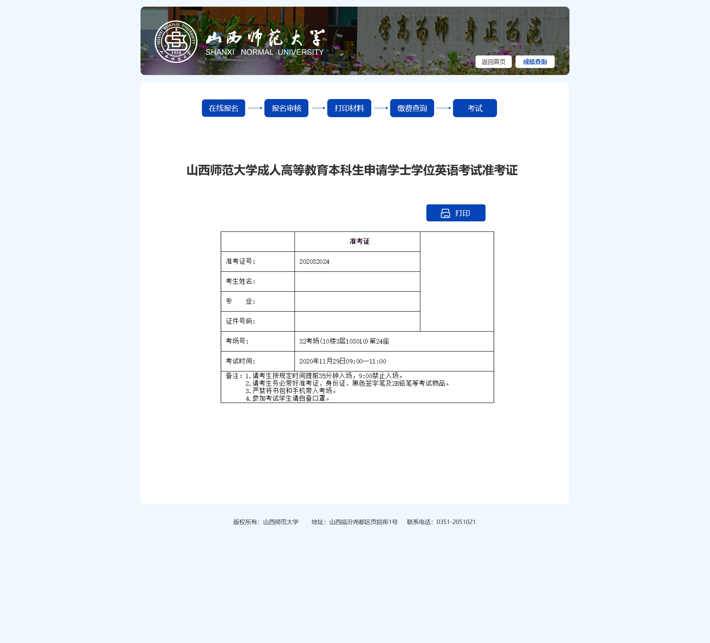特注：
（1）参加机房线下考试的考生请前往准考证上的考试地点参加考试
（2）非机房的考生请按以下步骤进行考试

点击【下一步】进入考试页面，考试时间到了之后，【进入考场】按钮会亮起，点击进入考场页面。
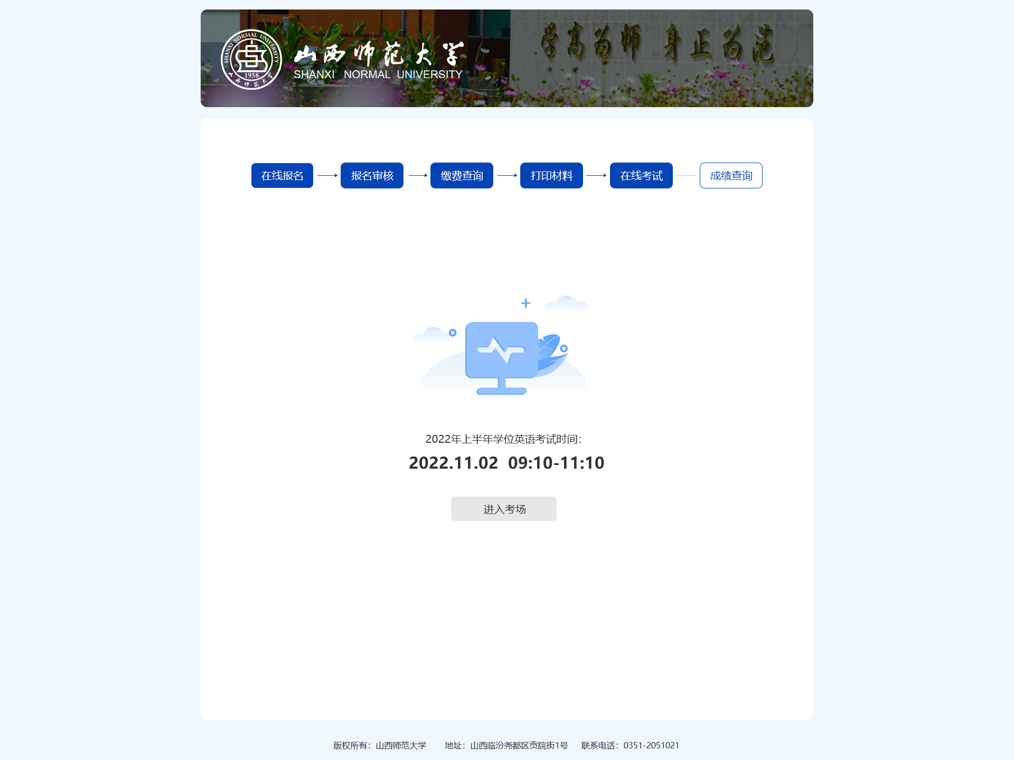

8）找到【测试】/【学位英语】这门课程。
学生可以任意先行进行【辅助机位】或者【主机位】，
此文件 以先进入【主机位】为流程。
9）点击【主机位】会出现以下流程界面。
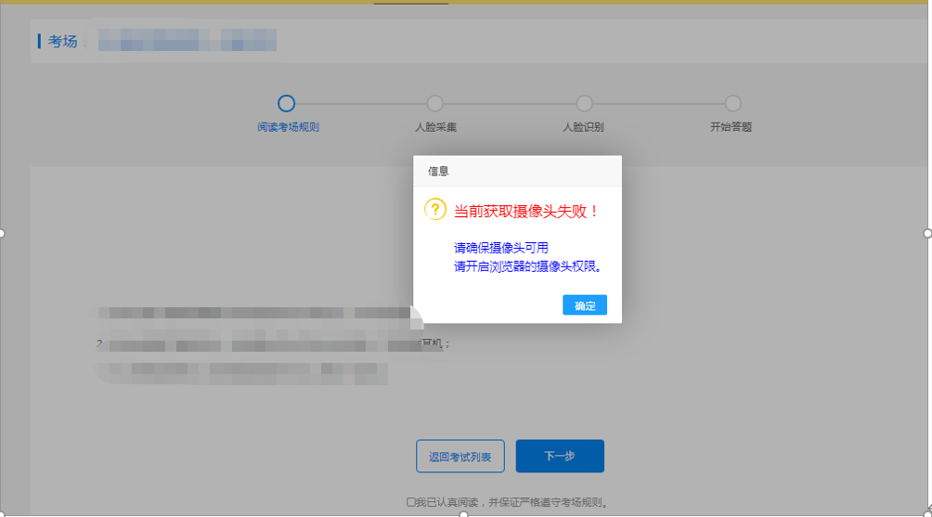
10）若出现此界面，请先确认摄像头是否处于开放状态，先行前往以下界面进行确认。
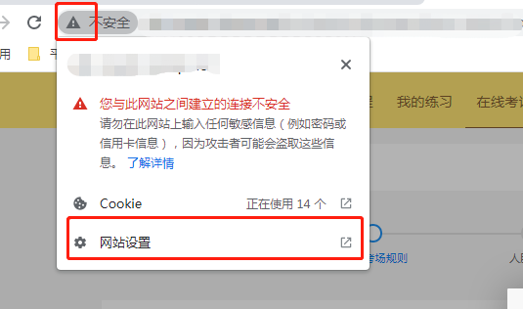

11）此处请调整成允许
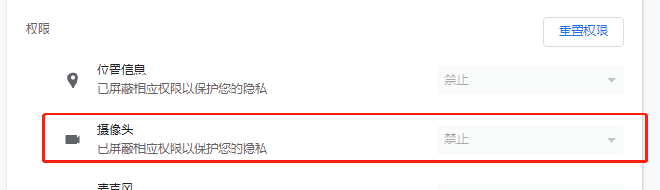
也可以前往【隐私位置和安全性】——【网站设置】进行调整，都允许后方可进行后一步
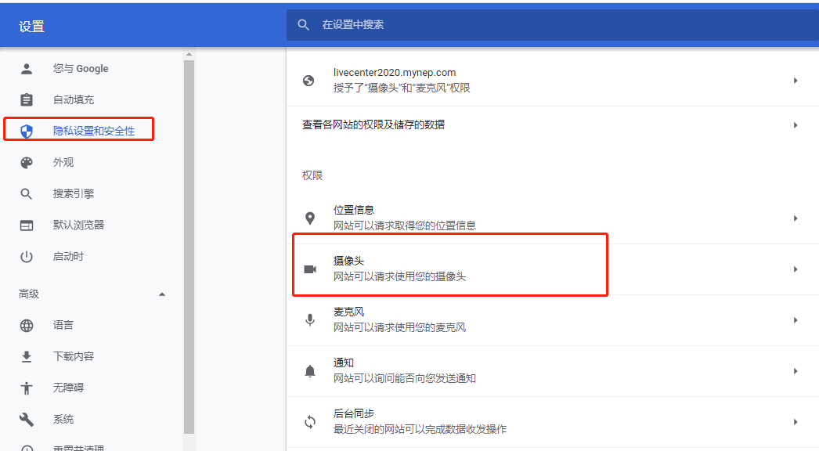

12）进行人脸识别，确认与人脸库的数据是否保持一致，点击【人脸识别】，进行验证，请按标准【左手持身份证】，若没问题，可进入考试系统。
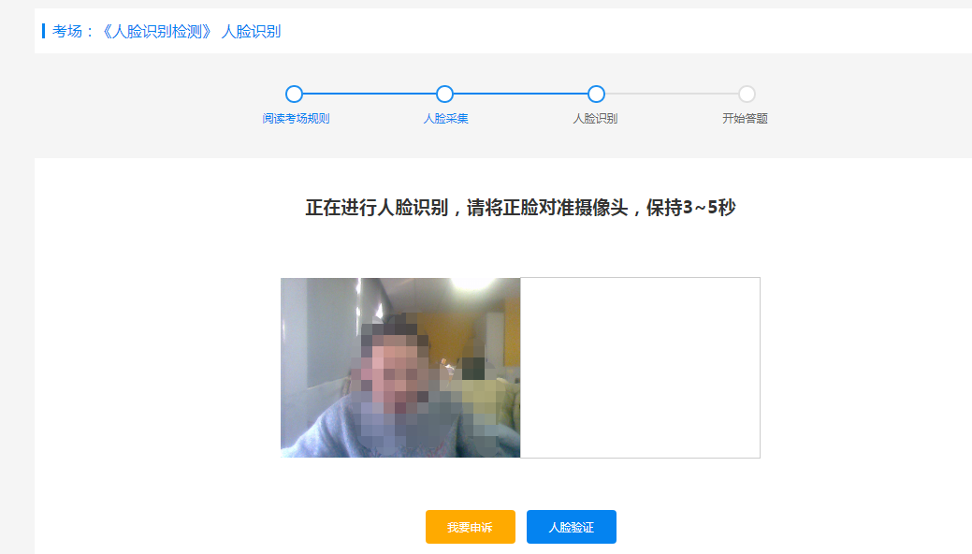

13）若验证不通过，请点击【我要申诉】进行申诉。
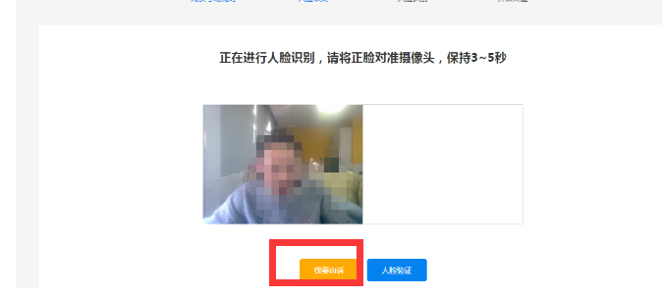

14）申诉或验证成功后，会出现辅助机位的操作说明（辅机位可以为电脑或者手机）。
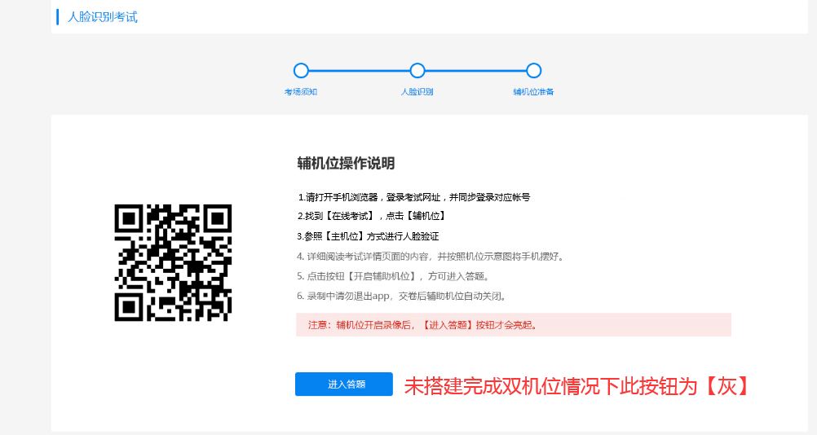

15）出现类似于以下的辅机位详情页。
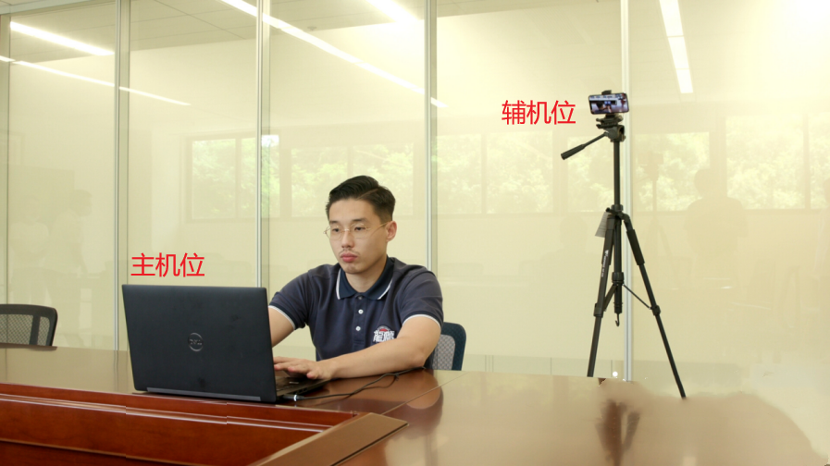
16）辅机位放置完毕后，即可在辅机位（手机/电脑）点击【准备完毕】 、【开始录像】的字眼。

17）【辅助机位】在确认开启录像后，【主机位】的进入考试（【进入答题】按钮）就会亮起。
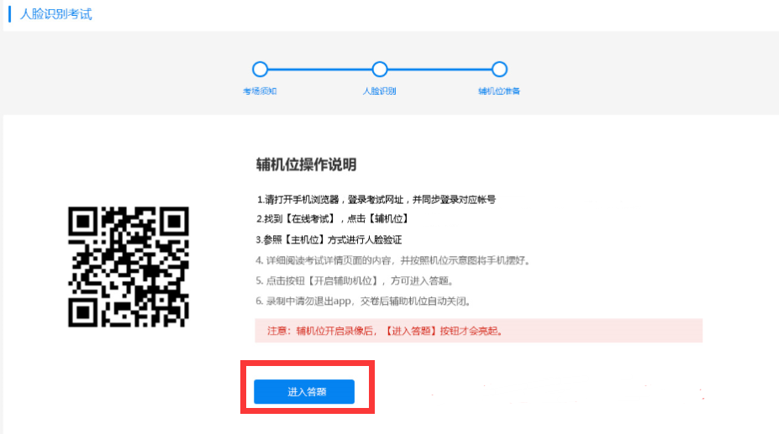
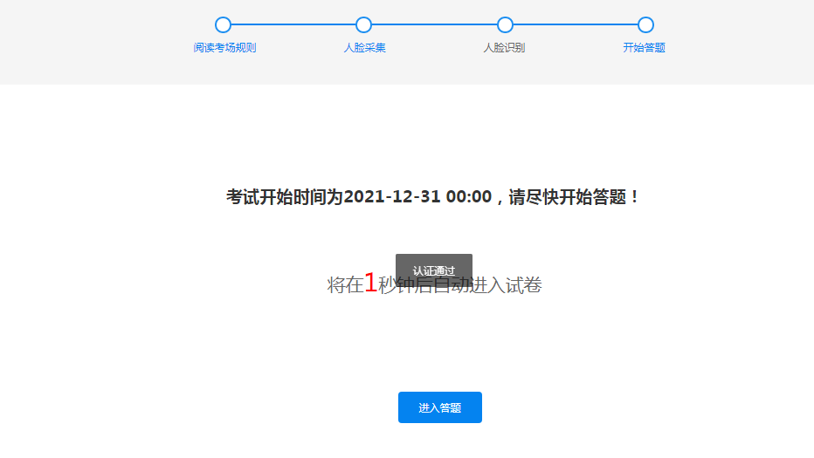
18）在此过程中，若出现人脸匹对失败，可以通过申诉的通道提交照片申请，后续有专门的工作人员进行维护处理。
19）若还未达到考试时间，则会提示你还有多少时间才允许考试，倒计时结束后，方可进入。进入考试系统后，同步点击【诚信考试承诺书】进行签字确认（鼠标签署），签署完成后按确定键返回。
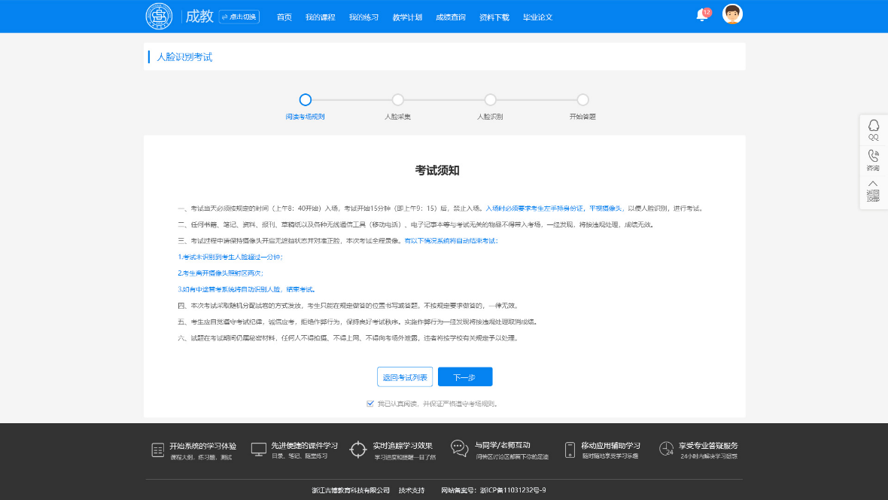
后续点击【进入答题】，即可进行答题。
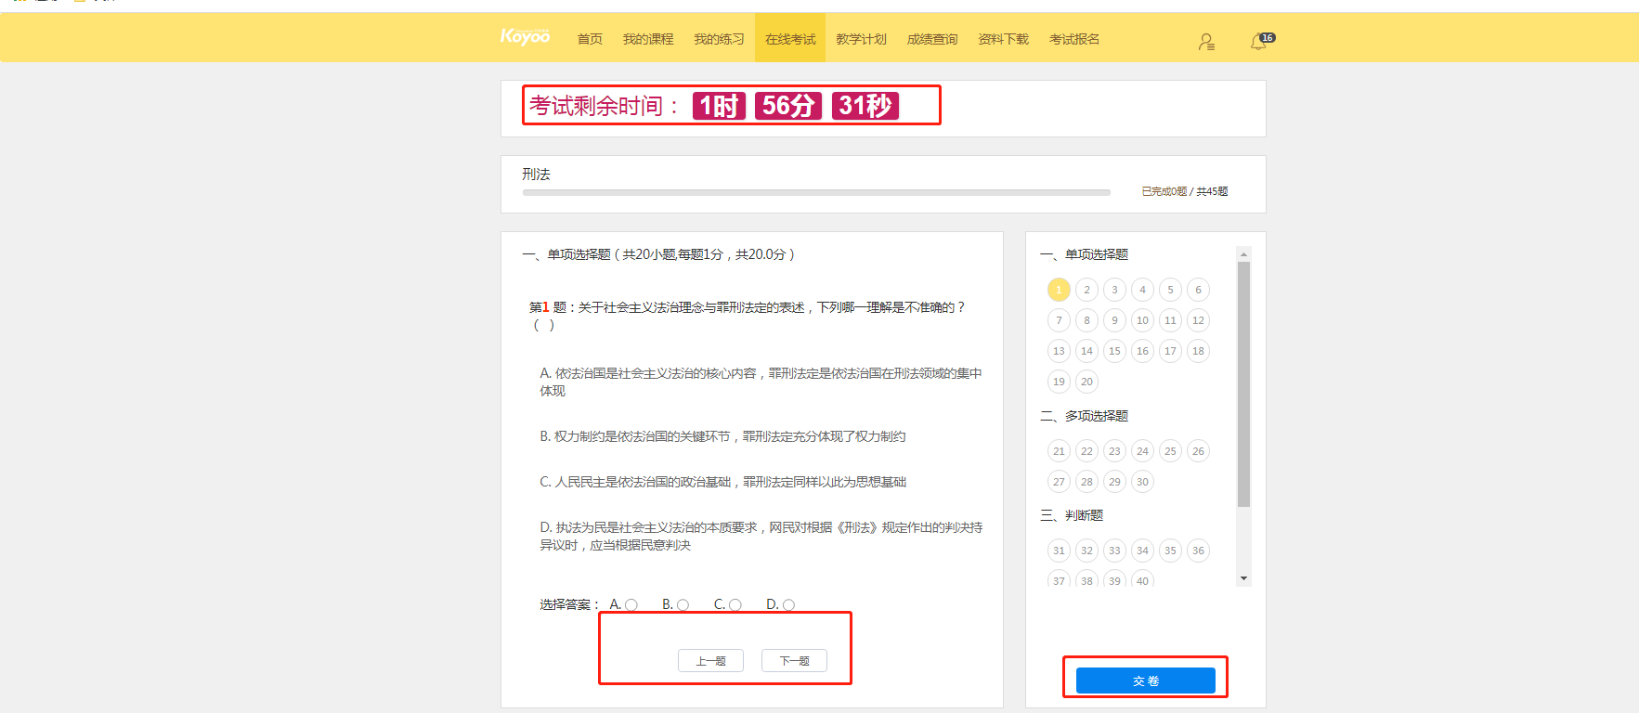

20）答题完成后，请耐心等待，系统自动会到时交卷（系统到时会自动交卷），在未交卷过程中请保持摄像头持续工作，人像不要离开摄像头的范围圈。
二、考试注意事项
1、浏览器：谷歌与火狐最佳，系统登录会有浏览器检测，非谷歌浏览器，可从平台下载安装；
2、主机位仅限于【电脑端】进入，在点击【主机位】 的第一时间系统会进行检查端口是否符合要求；
3、考试时间：xxxx，开考后15分钟后系统禁止进入，请把握时间；
4、允许提前40分钟进入考试界面进行人脸识别与阅读考试须知；
5、一旦辅机位或者主机位在考试进行中出现异常，就会暂停考试，一直等机位恢复正常方可继续进行；
6、考试全程摄像头实时检测，自动视频录制，并拍照留底，检测失败系统会做出对应的提示，同步会给巡考老师推送此提示，请考生给予重视。

